Praktijkopdracht temperatuur meten in Gerbera en Komkommer
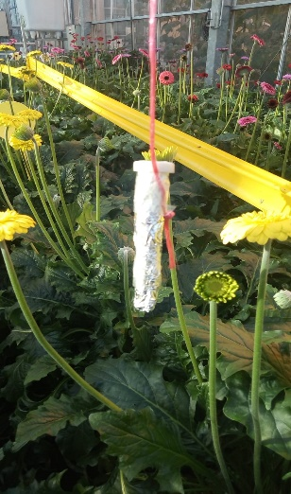
In deze opdracht gaan we de temperatuur van de kas en het gewas op diverse plekken meten.
GERBERA
Bij de Gerbera meten we de temperatuur op de hoogt van het gewas en op de hoogte van de bloem.
Ook meten we de temperatuur van de kas aan de kant van de waterbakken en aan de buiten gevel.
Daarnaast vergelijken we de kastemperatuur met de gewas temperatuur.
We maken gebruik van de klimaatcomputer, de mobiele en vast infrarood thermometer en digitale thermometer voor vloeistof
Metingen
Meetlocatie | Datum: | Tijd:
Waterbakzijde | Vloeistof infrarood
Buitengevelzijde | Vloeistof infrarood
Gewashoogte midden kas | Vloeistof infrarood
Bloemhoogte midden kas | Vloeistof infrarood
Gewashoogte rechter zijde kas | Vloeistof infrarood
Bloemhoogte rechter zijde kas | Vloeistof infrarood
Vaste infrarood
Klimaatcomputer

Praktijkopdracht temperatuur meten in Gerbera en Komkommer
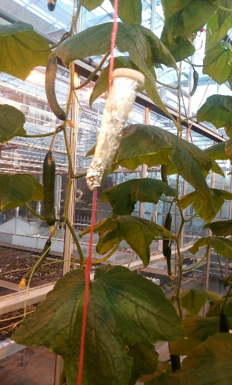
In deze opdracht gaan we de temperatuur van de kas en het gewas op diverse plekken meten.
Komkommer
Bij de Komkommer meten we de temperatuur op de hoogte van het meest actieve gewas bij jonge blad en op 4 locaties
Daarnaast vergelijken we de kastemperatuur met de gewas temperatuur.
We maken gebruik van de klimaatcomputer, de mobiele en vast infrarood thermometer en digitale thermometer voor vloeistof

.
Metingen
Meetlocatie | Datum: | Tijd:
Linker gevel voor | Vloeistof infrarood
Linker gevel midden | Vloeistof infrarood
Linker gevel achter | Vloeistof infrarood
Midden in de kas | Vloeistof infrarood
Centraal infrarood | Vast hand
Klimaatcomputer

